**Asignatura:** Taller de Diseño y desarrollo de Soluciones

**Sección:** TIHI42/D-B50-N4-P12-C1/D Talca B5

**Nombre del docente:** Jerman Espíndola Sandoval

**Nombre de los integrantes del grupo:** Alejandro Troncoso y Aline Suarez

**Martes 8 noviembre año 2022**

Guía Informe de Proyecto

Unidad 1: Levantamiento de requerimientos y diseño de interfaces

**Contenido**

I. Introducción 3

II. Objetivo 3

III. Desarrollo 3

IV. Conclusiones 44

V. Referencias bibliográficas 44

1. Introducción

En esta fase del proyecto nos centraremos en el levantamiento de los requerimientos, la primera y una de las etapas más importantes en el ciclo del desarrollo de un software. En esta primera tapa es crucial aplicar diferentes técnicas para el correcto desarrollo del proyecto. En este caso usaremos para indagar historias de usuario, luego de preparar los Sprints continua el desarrollo del paradigma 4+1, que es un modelo utilizado para “describir la arquitectura de sistemas de software, basado en el uso de múltiples vistas concurrentes”, con esta base preparada pasamos a la siguiente parte, basándonos en los criterios de aceptación de las historias de usuario empezamos con el diseño de las interfaces, guiándonos de interfaces con características similares desarrollando las nuestras según nuestras necesidades.

1. Objetivo

Principalmente el objetivo de este documento es ser una guía para llevar un orden a través del desarrollo del proyecto, sin embargo, también sirve para mantener un registro de la idea y su planificación. Este documento es fundamental para el equipo de desarrollo ya que son quienes harán uso de este, además, sirve para que el usuario pueda validar y aprobar de cierta manera lo que se va a desarrollar.

1. Desarrollo
2. **Definición del proyecto a resolver.**

En este proyecto se plantea una aplicación web para reservación de mesas en restaurantes. El objetivo del proyecto es desarrollar una aplicación móvil o web que conecte a los restaurantes a y los clientes de dichos locales, evitando tener que entrar a las páginas específicas de los restaurantes para poder comunicarse y realizar una reservación.

La idea es que la aplicación sea un tipo de relación de intermediario entre el cliente y el restaurante. Al realizar reservaciones los clientes y/o el restaurante deben cancelar un porcentaje como comisión por el servicio que entrega la aplicación a ambas partes. Será una interfaz sencilla e intuitiva para el usuario, tratando de cumplir al máximo con el objetivo de la propuesta, siguiendo técnicas y cumpliendo estándares de calidad.

1. **Historia de usuario.**

|  |  |  |
| --- | --- | --- |
| *Nº 1* | | *TÍTULO: Registrarme en la aplicación* |
| *HISTORIA* | | Cómo cliente quiero registrarme para recibir ofertas de diversos restaurantes para aprovechar descuentos dentro de la plataforma. |
| *CRITERIOS DE ACEPTACIÓN* | | |
| *1* | *El registro debe incluir un campo de número de teléfono.* | |
| *2* | *el registro deberá pedir el correo electrónico* | |
| *3* | *El registro deberá pedir el Nombre del usuario.* | |
| *4* | *Solo se podrá registrar 1 correo por usuario.* | |

|  |  |  |
| --- | --- | --- |
| *Nº 2* | | *TÍTULO: Inscribir restaurante en la aplicación* |
| *HISTORIA* | | Como dueño de un restaurante quiero inscribir mi restaurante a la aplicación para que más gente conozca mi negocio aumentando mis ventas. |
| *CRITERIOS DE ACEPTACIÓN* | | |
| *1* | *Se requiere un previo inicio de sesión* | |
| *2* | *Se pedirá nombre, teléfono, categoría, dirección, horarios de atención.* | |
| *3* | *Se dará la opción agregar el menú ahora o después.* | |
| *4* | *Acción solo disponible para un usuario de tipo “Dueño”* | |
| *5* | *Esta acción tendrá doble confirmación* | |

|  |  |  |
| --- | --- | --- |
| *Nº 3* | | *TÍTULO: Realizar una reservación* |
| *HISTORIA* | | Como cliente quiero realizar una reservación para no tener que buscar mesa al momento de ir al restaurante. |
| *CRITERIOS DE ACEPTACIÓN* | | |
| *1* | *Previo inicio de sesión en la aplicación* | |
| *2* | *Al seleccionar un restaurante se muestran los detalles una opción para reservar* | |
| *3* | *Al clic la opción esta muestra un dibujo donde se ubiquen los números de cada mesa y su ubicación* | |
| *4* | *Las opciones que aparezcan deben verse en verde o rojo según disponibilidad* | |
| *5* | *Se requiere ingresar fecha y hora según el cliente lo pida* | |

|  |  |  |
| --- | --- | --- |
| *Nº 4* | | *TÍTULO: Elegir restaurante* |
| *HISTORIA* | | Como cliente quiero elegir restaurante para hacer la reservación y posteriormente ir a comer al restaurante selecto. |
| *CRITERIOS DE ACEPTACIÓN* | | |
| *1* | *Al seleccionar un restaurante se deberá mostrar una vista con ofertas y el menú del mismo, y normas especiales con las que cuente el establecimiento* | |
| *2* | *No se necesita estar registrado para acceder a esta vista* | |

|  |  |  |
| --- | --- | --- |
| *Nº 5* | | *TÍTULO: Agregar restaurantes a favoritos* |
| *HISTORIA* | | Como cliente quiero agregar restaurantes a favoritos para un acceso rápido al mismo. |
| *CRITERIOS DE ACEPTACIÓN* | | |
| *1* | *Para agregar un restaurante a favoritos se requiere un previo inicio de sesión del cliente* | |
| *2* | *Al seleccionar restaurante se debe mostrar un corazón/ estrella que indique agregar a favoritos el restaurante* | |
| *3* | *Al marcar el restaurante este debe ingresarse a una lista de favoritos* | |
| *4* | *Se debe poder acceder a la lista de favoritos* | |

|  |  |  |
| --- | --- | --- |
| *Nº 6* | | *TÍTULO: Ver horario de reservaciones* |
| *HISTORIA* | | Como como dueño de un restaurante quiero ver a qué hora se realizan más reservaciones para mantener un equilibrio entre reservaciones y gente que viene al momento. |
| *CRITERIOS DE ACEPTACIÓN* | | |
| *1* | *Vista solo disponible para dueños de restaurante.* | |
| *2* | *Se requiere inicio de sesión previo* | |
| *3* | *Debe incluir gráfico con horarios y días de la semana.* | |

|  |  |  |
| --- | --- | --- |
| *Nº 7* | | *TÍTULO: Ver categorías de restaurantes* |
| *HISTORIA* | | Como cliente quiero ver categorías de restaurantes para filtrar y tener una búsqueda más personalizada e intuitiva. |
| *CRITERIOS DE ACEPTACIÓN* | | |
| *1* | *Se debe mostrar una lista con los restaurantes registrados en la app* | |
| *2* | *Cada opción de la lista debe permitir ingresar al detalle del restaurante* | |
| *3* | *En la lista se debe mostrar el nombre del restaurante y ver su nivel de valoración* | |
| *4* | *En la lista se debe mostrar la cuidad en la que se encuentra el restaurante* | |
| *5* | *En el detalle de la lista debe haber un botón que permita filtrar restaurantes* | |

|  |  |  |
| --- | --- | --- |
| *Nº 8* | | *TÍTULO: Ver restaurantes cerca* |
| *HISTORIA* | | Como cliente quiero ver restaurantes cerca para no tener que ir lejos a comer. |
| *CRITERIOS DE ACEPTACIÓN* | | |
| *1* | *Se requiere activar la ubicación del dispositivo para que la app recomiende los restaurantes cerca* | |
| *2* | *Se requiere una opción para acceder a los restaurantes que están cerca* | |
| *3* | *Se requiere que en esa opción se muestre un mapa y se indique aproximadamente donde queda el lugar* | |
| *4* | *En el mapa se debe mostrar el nombre del restaurante donde se ubique el punto rojo de ubicación* | |

|  |  |  |
| --- | --- | --- |
| *Nº 9* | | *TÍTULO: Ver restaurantes mejor valorados* |
| *HISTORIA* | | Como cliente quiero ver restaurantes mejor valorados para reservar en los mejores restaurantes. |
| *CRITERIOS DE ACEPTACIÓN* | | |
| *1* | *Esta función estará en la vista de búsqueda como una opción de filtro* | |
| *2* | *La valoración dependerá de los usuarios y será el promedio de todas las valoraciones* | |
| *3* | *Se mostrara puntos o porcentaje de valoración* | |

|  |  |  |
| --- | --- | --- |
| *Nº 10* | | *TÍTULO: Eliminar o cancelar reservación* |
| *HISTORIA* | | Como cliente quiero eliminar o cancelar una reservación para evitar pérdidas. |
| *CRITERIOS DE ACEPTACIÓN* | | |
| *1* | *Sesión iniciada requerida* | |
| *2* | *Opción disponible hasta una cierta cantidad de tiempo antes de la reservación* | |
| *3* | *Debe haber una opción que permita ver una lista de todas las reservaciones pendientes* | |
| *4* | *Debe indicar el detalle de la reservación (nombre restaurante, fecha y hora)* | |
| *5* | *Debe haber un botón en cada elemento de la lista para poder eliminar o cancelar reservación* | |

|  |  |  |
| --- | --- | --- |
| *Nº 11* | | *TÍTULO: Modificar reservación* |
| *HISTORIA* | | *Como cliente quiero modificar una reservación para cambiar detalles.* |
| *CRITERIOS DE ACEPTACIÓN* | | |
| *1* | *Previo inicio de sesión del cliente* | |
| *2* | *Mostrar una lista con las reservaciones* | |
| *3* | *Permite seleccionar reservación* | |
| *4* | *Mostrar opción para modificar* | |
| *5* | *Aparezcan todos los detalles de la reservación habilitados para modificar* | |

|  |  |  |
| --- | --- | --- |
| *Nº 12* | | *TÍTULO: Reservar menú* |
| *HISTORIA* | | Como cliente quiero reservar un menú para garantizar stock en el restaurante. |
| *CRITERIOS DE ACEPTACIÓN* | | |
| *1* | *Se deberá estar registrado para acceder a esta función* | |
| *2* | *En la vista de reservación se muestra la opción para reservar menú* | |
| *3* | *Se debió realizar reservación previamente para poder reservar un menú* | |
| *4* | *Se debe indicar el tipo y número de platos a reservar* | |

|  |  |  |
| --- | --- | --- |
| *Nº 13* | | *TÍTULO: Habilitar o deshabilitar mesas* |
| *HISTORIA* | | Como dueño del restaurante quiero poder habilitar o deshabilitar mesas para que los clientes vean las opciones a elegir. |
| *CRITERIOS DE ACEPTACIÓN* | | |
| *1* | *Se requiere inicio de sesión previo del dueño del restaurante* | |
| *2* | *Se debe mostrar un perfil en el cual muestra los detalles del restaurante* | |
| *3* | *Se debe poder ingresar a las mesas según fecha y hora indicadas* | |
| *4* | *Se debe mostrar un dibujo con las opciones que indica los números de las mesas y su ubicación* | |
| *5* | *Al seleccionar una mesa debe mostrar opción: “habilitar” o “deshabilitar”* | |
| *6* | *Según la opción que seleccione, debe mostrar un color en el dibujo* | |

|  |  |  |
| --- | --- | --- |
| *Nº 14* | | *TÍTULO: Sacar restaurante del servicio* |
| *HISTORIA* | | Como dueño del restaurante quiero sacar mi restaurante del servicio para no usar más el servicio en mi negocio. |
| *CRITERIOS DE ACEPTACIÓN* | | |
| *1* | *Opción disponible en la interfaz de la cuenta del dueño* | |
| *2* | *Debe tener doble confirmación.* | |
| *3* | *Se debe destacar como importante lo que realiza esta acción* | |

|  |  |  |
| --- | --- | --- |
| *Nº 15* | | *TÍTULO: Publicar ofertas del negocio* |
| *HISTORIA* | | *Como dueño de un negocio quiero publicar una oferta de mi negocio para atraer o animar a los clientes a probar mi restaurante* |
| *CRITERIOS DE ACEPTACIÓN* | | |
| *1* | *Opción disponible en detalles del restaurante o en un acceso directo en el menú* | |
| *2* | *El dueño del negocio debe poder agregar, editar y eliminar estas ofertas* | |
| *3* | *Estas ofertas se muestran en lista para modificar o eliminar* | |

1. **Definición de sprints.**

En cada uno de los sprints se desarrollarán las tareas en base a 3 historias de usuario por sprint, las que fueron priorizadas según el nivel de importancia que tendrán a futuro al momento de usar la aplicación. Cada sprint tendrá un tiempo de desarrollo de 4 semanas, para tener tiempo de revisar, analizar y probar las funciones a implementar en el software, calculando un máximo de 20 semanas aproximadamente de todo el proceso de desarrollo del software.

También en la planificación de cada sprint se decidió integrar prototipos de interfaz de usuario para dar mejor entendimiento al usuario de lo que verá al momento de usar la aplicación y seleccionar cada una de las funciones del sistema.

* **Estructura del primer sprint:**
* *Actividad:* Crear módulo de registro de usuario en la aplicación.
  + Tareas:
    - Diseñar formulario.
    - Diseñar interfaz de usuario.
    - Codificar formulario.
* *Actividad:* Inscribir restaurante.
  + Tareas:
    - Crear opción en módulo de usuario para inscribirse como restaurante.
    - Diseñar formulario.
    - Codificar formulario.
* *Actividad:* Realizar reservación.
  + Tareas:
    - Codificar validación de disponibilidad de mesas.
    - Diseñar dibujo con mesas y sus ubicaciones.
    - Codificar ingreso de fecha y hora.
* **Estructura del segundo sprint:**
* Actividad: Elegir el restaurante.
  + Tareas:
    - Diseñar vista previa a la reservación.
    - Diseñar elementos de la interfaz.
    - Codificar la vista.
    - Actividad: Agregar restaurante a favoritos.
  + Tareas:
    - Agregar elemento a la interfaz de búsqueda.
    - Diseñar vista de Favoritos.
    - Codificar el sistema que guarde los Favoritos y los muestre.
    - Actividad: Ver horario de reservaciones.
  + Tareas:
    - Diseñar vista donde se muestren los datos.
    - Diseñar los gráficos de la vista.
    - Codificar la parte del sistema que guarde las estadísticas que se mostraran después.
* **Estructura del tercer sprint:**
* Actividad: Ver categorías de restaurantes
  + Tareas:
    - Diseñar sistema de búsqueda en la aplicación
    - Programar el sistema
    - Integrar sistema con la base de datos
* Actividad: Ver Restaurantes cerca
  + Tareas:
    - Diseñar el sistema de distancias
    - Agregar opción al sistema de búsqueda
    - Programar el sistema de ubicaciones
* Actividad: Ver restaurantes mejor valorados
  + Tareas:
    - Diseñar opción de filtro
    - Programar filtro en el sistema
    - Agregar sistema de valoraciones
* **Estructura del cuarto sprint:**
* Actividad: Eliminar o cancelar reservación.
  + Tareas:
    - Diseñar vista donde se gestionen las reservaciones.
    - Diseñar elementos de la interfaz.
    - Codificar sistema de cancelación con respectivas restricciones.
* Actividad: modificar reservación.
  + Tareas:
    - Diseñar vista de modificación de parámetros de la reservación.
    - Diseñar elementos de la interfaz.
    - Codificar formulario para la edición o modificación de las reservaciones.
* Actividad: Reservar menú.
  + Tareas:
    - Diseñar elemento extra en la interfaz de realizar reservación.
    - Diseñar vista donde se muestren los menús disponibles para reservar.
    - Codificar parte del sistema que guarde los menús reservados.
* **Estructura del quinto sprint:**
* Actividad: Habilitar o deshabilitar mesas.
  + Tareas:
    - Diseñar vista en el panel de dueño para editar las mesas del restaurante.
    - Diseñar elementos de esta interfaz.
    - Codificar sistema que permita editar un plano o grafico que explique que mesas hay y cuales se pueden reservar.
* Actividad: Sacar restaurante del servicio.
  + Tareas:
    - Diseñar Elemento de la vista del dueño que permita sacar el restaurante del servicio.
    - Diseñar la doble confirmación para explicar que la acción es irreversible.
    - Codificar el elemente de la interfaz que realiza esta acción de borrado en el sistema.
* Actividad: Publicar oferta del negocio.
  + Tareas:
    - Diseñar elemento en el panel de dueño que permita publicar ofertas especiales de sus restaurantes.
    - Diseñar la vista que muestre el formulario para llevar a cabo la acción.
    - Codificar la acción en el sistema.

1. **Diseño de diagramas UML según las distintas vistas de acuerdo con el paradigma 4 + 1.**

**Diagramas del Sprint 1:**

1. **Vista lógica - Diagrama de Clases:**

1. Vista de desarrollo - Diagrama de componentes:

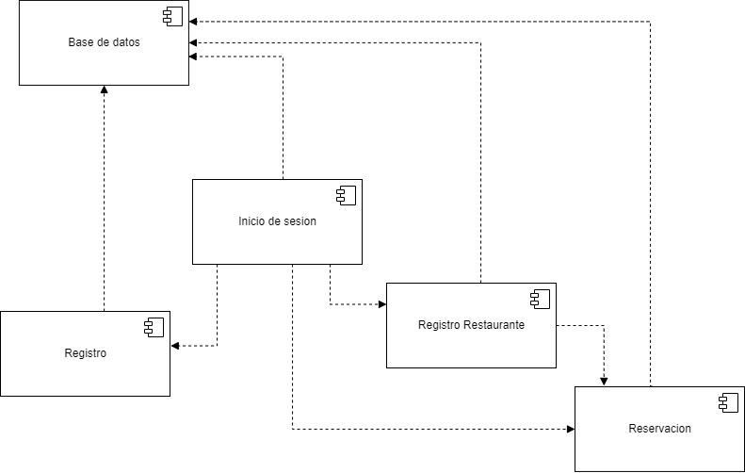

1. **Vista de proceso - Diagramas de actividad:**
   1. Caso de uso “Registrar usuario en la aplicación”:

* 1. Caso de uso “Inscribir Restaurante”:

* 1. Caso de uso “Realizar reservación”:

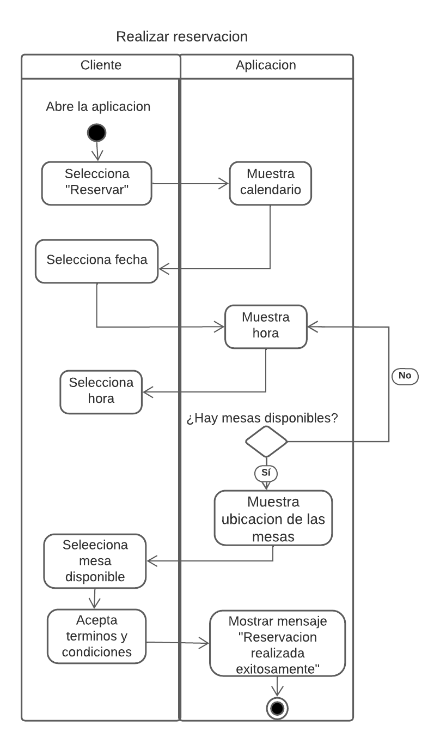

1. Vista física - Diagrama de despliegue:

1. **Vista de escenarios – Diagrama de casos de uso:** (Sprint 1 = Amarillo)

**Diagramas Sprint 2:**

1. Vista lógica – Diagrama de Clases:

1. Vista de desarrollo – Diagrama de componentes:

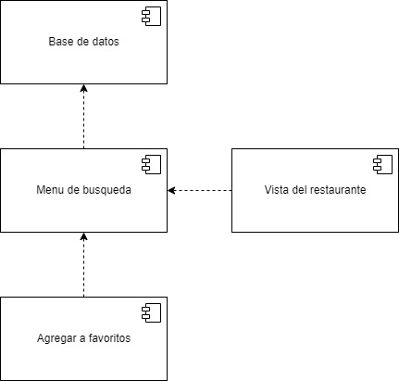

1. Vista de proceso – Diagramas de actividad:

1. Vista física – Diagrama de despliegue:

1. Vista de escenarios – Diagrama de casos de uso: (Sprint 2 = Verde)

**Diagramas Sprint 3:**

1. Diagrama

   Descripción generada automáticamenteVista lógica – Diagrama de Clases:
2. Vista de desarrollo – Diagrama de componentes:

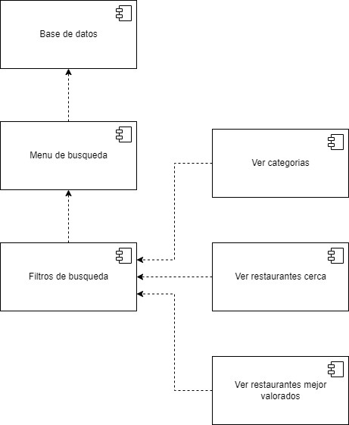

1. Vista de proceso – Diagramas de actividad:

1. Vista física – Diagrama de despliegue:

1. Vista de escenarios – Diagrama de casos de uso: (Sprint 3 = Azul)

**Diagramas Sprint 4:**

1. **Vista lógica - Diagrama de Clases:**

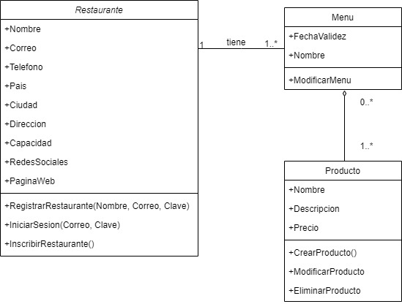

1. Vista de desarrollo - Diagrama de componentes:

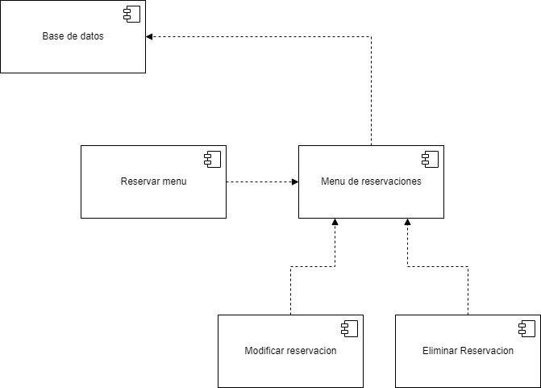

1. 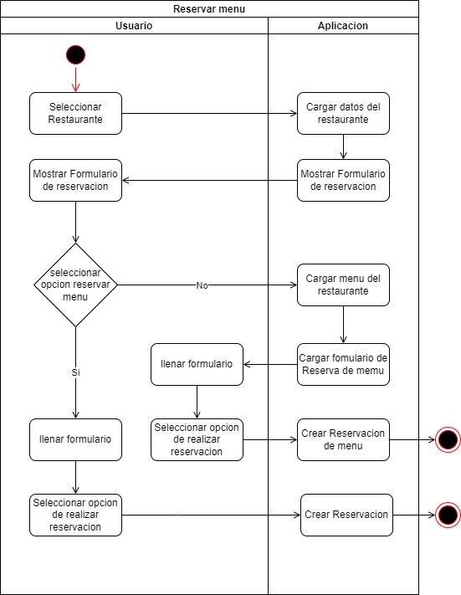**Vista de proceso - Diagramas de actividad:**

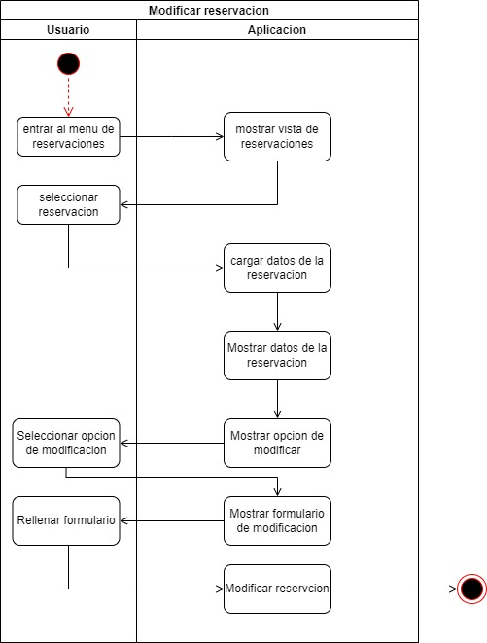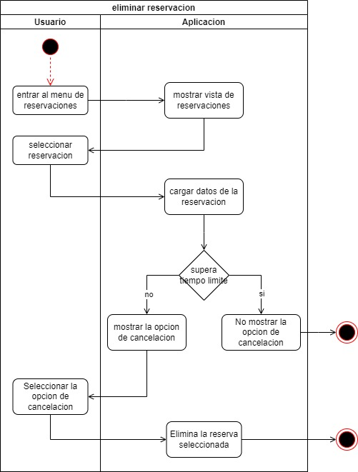

1. **Vista Física – Diagrama de despliegue**

1. **Vista de escenarios – Diagrama de casos de uso:** (Sprint 4 = Color Morado)

**Diagramas Sprint 5:**

1. **Vista lógica - Diagrama de Clases:**

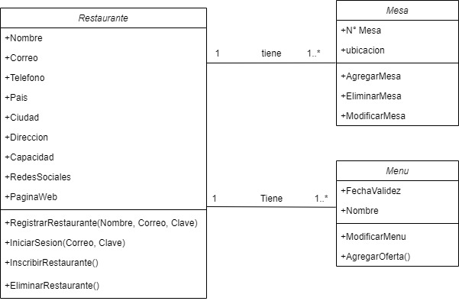

1. Vista de desarrollo - Diagrama de componentes:

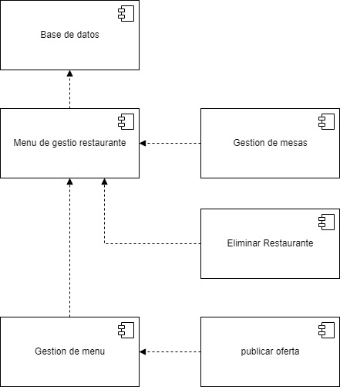

1. **Vista de proceso - Diagramas de actividad:**

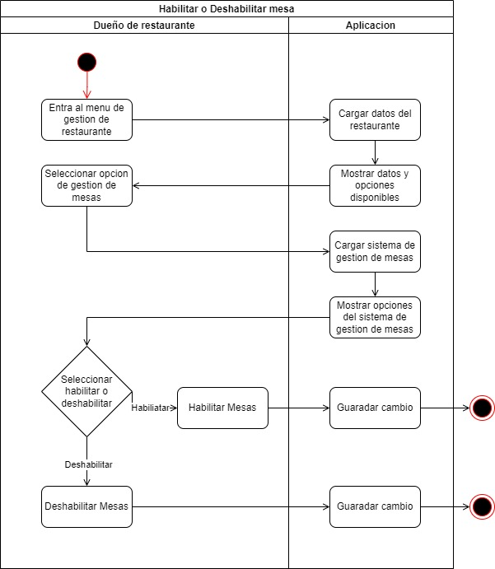

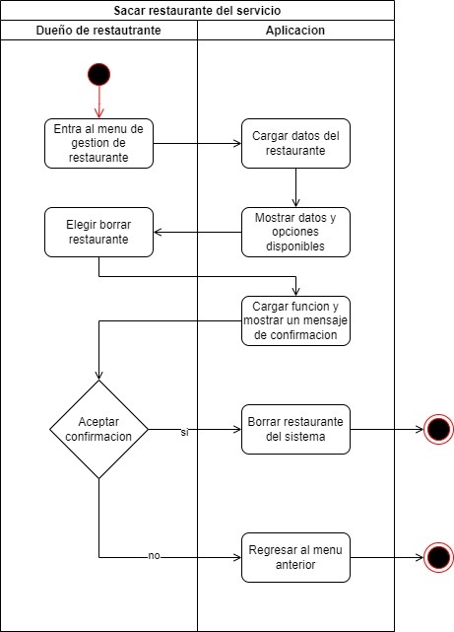

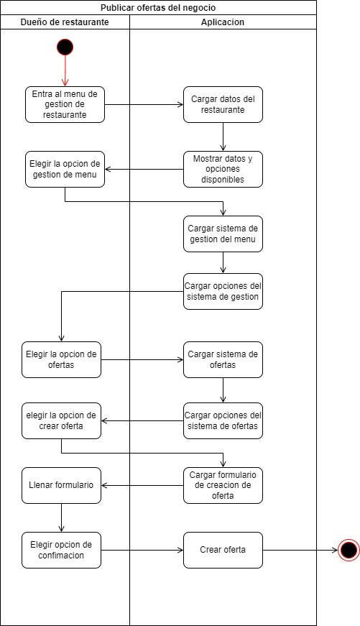

1. **Vista física – Diagrama de despliegue:**

1. **Vista Escenarios – Diagrama de casos de uso:** (Sprint 5 = Rojo)

1. **Interfaces de usuario.**
2. **HU: “Registrarme en la aplicación”**

1. **HU: “Inscribir restaurante”**

**c) HU: “Realizar reservación”:**

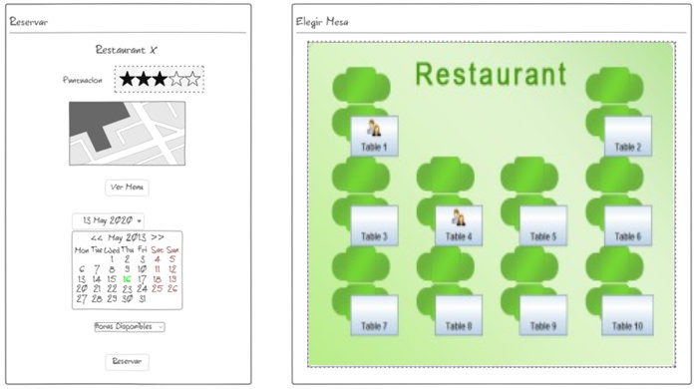

1. **HU: “Elegir restaurante”:**

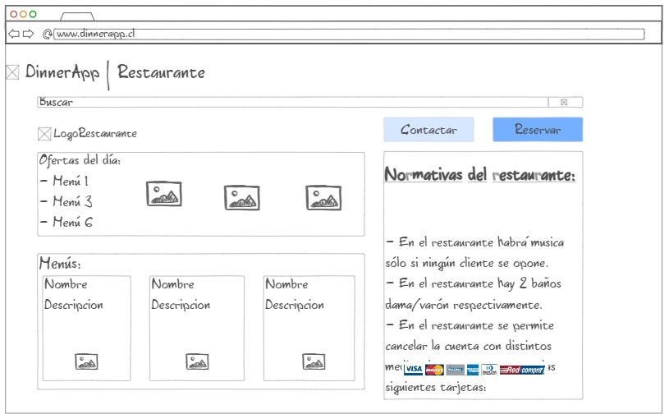

1. **HU: “Agregar restaurante a favoritos”:**

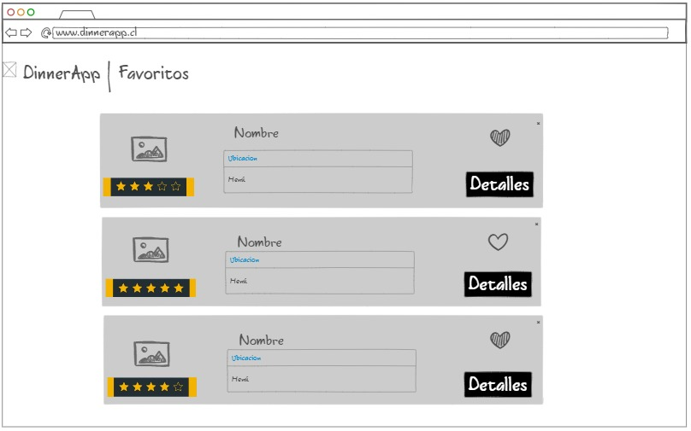

1. **HU: “Ver horario de reservaciones”:**

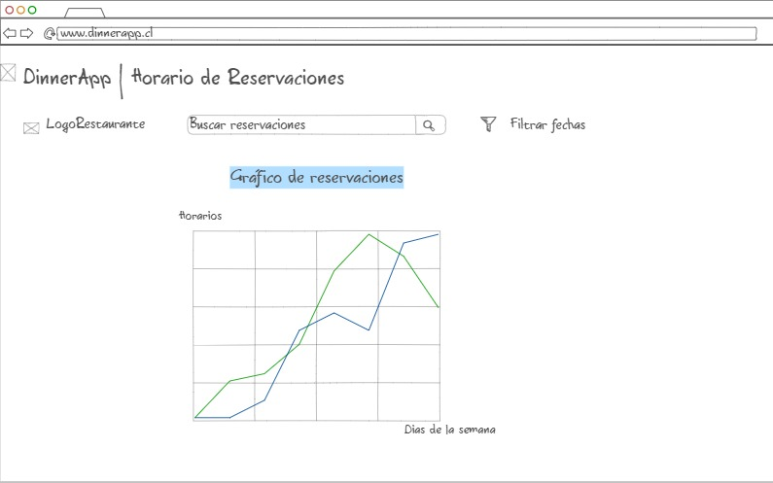

1. **HU: “Ver categorías de restaurantes”:**

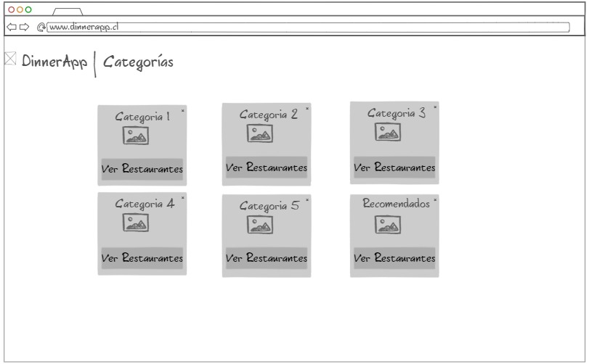

1. **HU: “Ver restaurantes cerca”:**

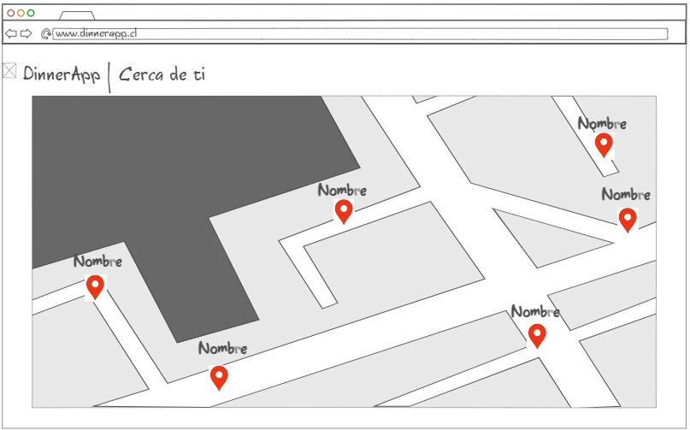

1. **HU: “Ver restaurantes mejor valorados”:**

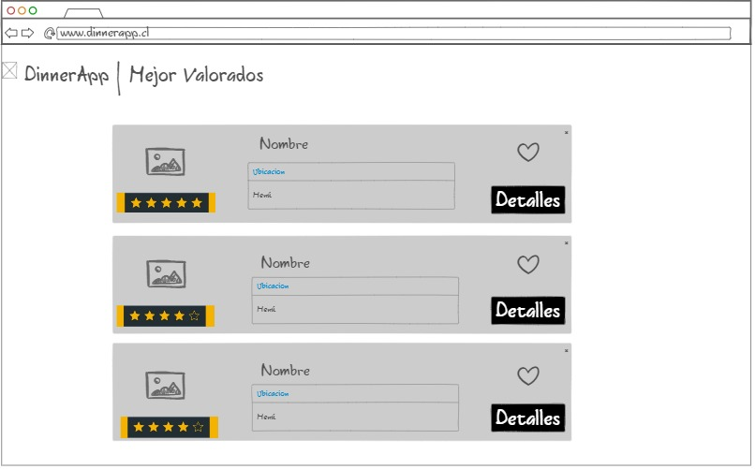

1. **HU: “Publicar ofertas del negocio”:**

1. **HU:” Sacar restaurante del servicio”:**

1. **HU: “Modificar Reservación”:**

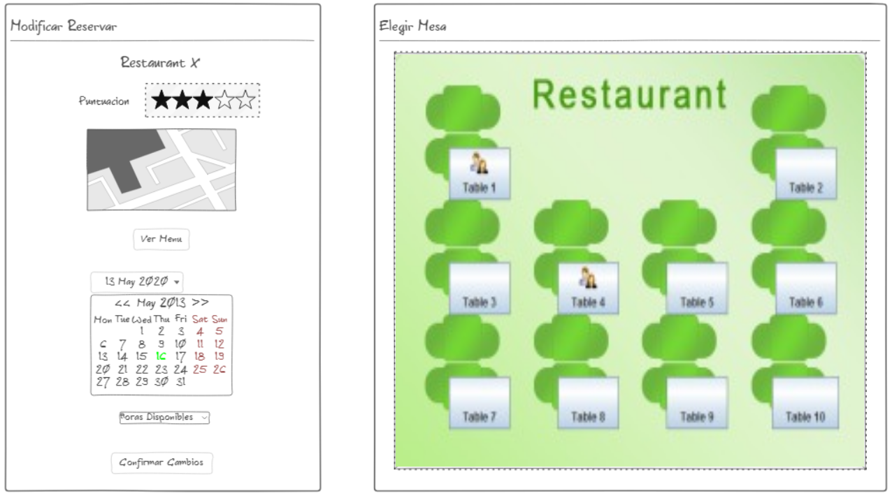

1. **HU:” Eliminar o cancelar reservación”:**

1. **HU: “Reservar menu”:**

1. **HU: “Habilitar o deshabilitar mesa”:**

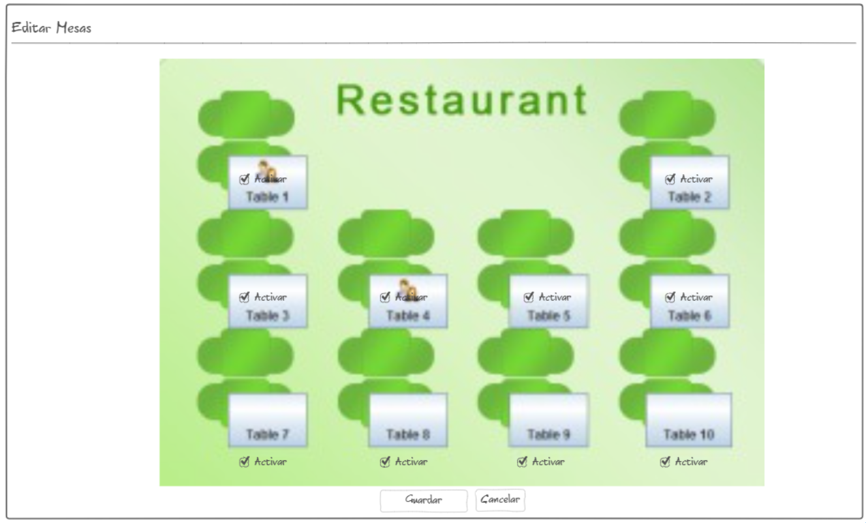

1. Conclusiones

Las guías de proyecto con el tiempo se han hecho una parte fundamental en los proyectos, ya que la información se organiza de manera sencilla y al momento de aplicar la organización, se sabe por dónde comenzar.

En este caso, se hizo un diseño de la arquitectura del sistema, pudiendo definir los distintos diagramas para cada una de las vistas del paradigma 4+1 correspondientes a cada sprint, estas vistas muestran distintas funcionalidades, interacciones, procesos, comunicaciones, relaciones, componentes, etc. En esta etapa se requiere un análisis a detalle del sistema, los objetivos del proyecto y los servicios que este ofrecerá al usuario.

Por otro lado, está la parte de diseño de interfaces de usuario, en esta fase es necesario tomar los puntos de vista desde el usuario, es decir, la interfaz visual, la cual, debe ser intuitiva, ya que el usuario interactuará directamente con ella al usar el sistema.

Para organizar correctamente esta información es necesario tomar los requerimientos correctamente, si la etapa de toma de requerimientos no se realiza correctamente es probable que a nivel del desarrollo haya problemas, porque no se definieron bien los requisitos. Los requisitos deben ser tomados, analizados y validados por el cliente. Luego de la toma de requerimientos se procede a definir y realizar el primer sprint del proyecto (dependiendo de la metodología elegida), donde se priorizan las historias de usuario más importantes.

1. Referencias bibliográficas

No hay ninguna fuente en el documento actual.